Что Год культуры нам готовит

2014 год Указом Президента Российской Федерации объявлен Годом культуры

В связи с пристальным вниманием главы государства, деятели отечественной культуры надеются, что в регионах и районах это скажется на росте материального состоянии учреждений культуры, на положении работников.

Как отмечают специалисты районного отдела культуры, прошлый 2013 год наряду со значительным ростом заработной платы работников сельских Домов культуры и библиотек, значительно увеличилась результативность

деятельности культурных и досуговых центров. Общее количество проведенных мероприятий составило 6345,что почти на тысячу больше,

чем в 2012 году. Почти на 40 тысяч возросло количество зрителей и участников массовых мероприятий. В 2013 году этот показатель составил почти 490 тысяч. О том, какими событиями Год культуры будет отмечен в

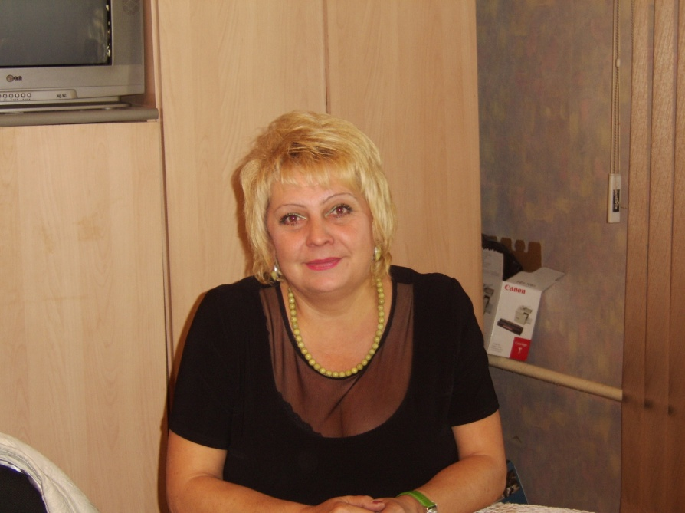Иркутском районе, рассказала **начальник районного отдела культуры Татьяна Кочнева:** — Районный план мероприятий, посвященных Году культуры, насыщен и разнообразен. Традиционно наши творческие коллективы примут участие в международных, всероссийских и областных фестивалях и конкурсах. На территории района пройдут культурные акции «Талантам - быть! Культуре-жить!», библиотечные марафоны «Библиотека под зонтиком».В муниципалитетах продолжатся ставшие традиционными окружные праздники «Цвети, село, живи, Россия!». В 2014 году впервые планируется провести конкурс среди муниципальных образований районана лучшую организацию куль-

турно-досуговой деятельности.Одним из больших, долгожданных и ярких событий годастанет открытие нового Дома культуры в Ревякина. Строительство этого здания сталовозможным благодаря реалиизации областной программы «Социальное развитие села». Стоимость объекта составила 32 миллиона рублей. 25 марта в

день работников культуры ДК торжественно примет первых зрителей и участников самодеятельности.

Надеемся, что в этом году начнется строительство районной межпоселенческой библиотеки в Хомутово. В настоящее время завершается экспертиза проектно-сметной документации.

Приятно поделиться хорошей новостью, которую мы получили в самом начале нашего Года культуры. По итогам областного конкурса среди детских музыкальных школ и школ искусства победителями признаны Пивоваровская школа искусств и Карлукская музыкальная школа. Они получат в качестве призов по два цифровых пианино. Надеюсь, что в этом году мы еще не раз услышим о многих победах наших творческих коллективов. В настоящее время в районной культуре успешно действуют 13 народных и один образцовый коллектив. В этом году, думаю, еще два коллектива сумеют защитить звание «народных». Жители наших поселений сохраняют в культуре традиционность и многонациональность, осваивают новые формы досуга, с удовольствием посещают сельские мероприятия. Вместе с тем перед работниками культуры стоят важные задачи - сделать Дома культуры настоящими центрами объединения, добрососедского общения и памятных встреч односельчан.

Ирина Еловская

**«Ангарские огни»** № 3 (10284) 31 января 2014 г.

**.**

Год культуры

Малыши знакомятся

с родным селом

В середине января двери Дома культуры села Пивовариха и сельской библиотеки вновь открылись для воспитанников детского сада. Экскурсия началась с библиотеки. Специально для этой встречи была подготовлена презентация «Знай свою малую родину» - об истории села. В доступной форме детям рассказали о происхождении названия села, географическом положении, основных занятий жителей. Ребята познакомились с книгами нашего земляка – детского писателя Юрия Баранова, с детской периодической печатью .И очень удивились, услышав о библиотечной «больнице», где лечат порванные, потрёпанные книжки. Далее маршрут лежал в спортивный зал, где ребята с большим удовольствием бросали мячи, пытаясь попасть в корзину. В зрительном зале посидели в креслах, многие забрались на сцену. Особый интерес у детей вызвала игровая комната, где они сыграли в настольный футбол. Керамическая студия удивила поделками кружковцев. А в классах музыкальной школы детсадовцы увидели музыкальные инструменты: пианино, баян, домру, контрабас. Заглянули они и в танцзал. Хорошую традицию завели воспитатели детского сада. Этими экскурсиями они развивают у ребят интерес к родному краю, к своей малой родине, привлекают детей к чтению, и тем самым побуждают к познанию нового и пока неизведанного мира.

**

*Светлана Мельникова,*

*заведующая*

*сельской библиотекой*

Год культуры

Ученик, достойный учителя

Ученик, достойный учителя. Выступление нашего земляка, пианиста Андрея Кузнецова вызвало восторг Иркутской публики. В конце января в Органном зале прошёл концерт выпускников преподавателя Иркутского музыкального колледжа имени Ф. Шопена Татьяны Земцовой. Она является продолжателем лучших традиций русской фортепианной школы. Татьяна Николаевна не раз выступала с сольными концертами не только в Иркутске, но и гастролировала в странах Европы и Китая. Воспитанники Татьяны Земцовой удостоены званий лауреатов всероссийских и международных конкурсов, сейчас многие из них учатся в российских консерваториях и аспирантурах. Большинство её учеников преподают в школах и музыкальных колледжах, вузах Иркутска и Сибири. На концерте в честь своего учителя молодые музыканты исполнили сложнейшие произведения Скарлатти, Равеля, Шуберта. Выступление нашего односельчанина, выпускника Пивоваровской детской школы искусств, а ныне студента пятого курса консерватории Нижне-го Новгорода Андрея Кузнецова вызвало восторг публики. Его исполнение Фантазии Скрябина было поистине огненным. Андрей является лауреатом Всероссийских и международных конкурсов, владеет обширным и сложным репертуаром, а главное, его выступление никого не оставляет равнодушным. Андрей обладает самым важным для музыканта качеством - способностью увлекать слушателей содержанием и настроением исполняемого произведения, позволяя людям ярко пережить музыкальные события.

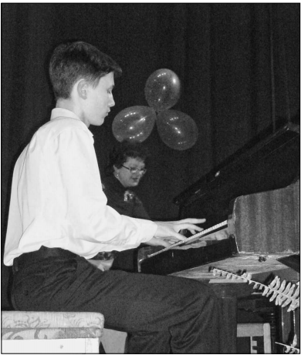 Елена Иванова, преподаватель

Пивоваровской ДШИ